***Айдарханов Таскын Маратович***

***учитель географии***

***КГУ «Средняя общеобразовательная школа-комплекс №3»***

***Восточно-Казахстанская область,город Семей***

**6 класс**

**Сабақтың тақырыбы**: Таулар.Таулардың биіктігіне,пайда болуына

байланысты бөлінуі.Таулардың өзгеруі.

**Сабақтың мақсаты:** Жер бедері,жер бедерінің түрлері,тау

ұғымдарын тереңдету.Оқушылардың тау

жүйелері,жоталар,таудың түрлері туралы

ұғымдарын қалыптастыру.Таулардың

географиялық орнын,оның биіктігін

анықтауды дамыту.Кескін картада тауларды

көрсете білу шеберлігін арттыру.

**Көрнекілік:** Дүние жүзінің,ТМД-ның. Қазақстанның физикалық карталары.Таудың суреттері мен сызбалары. « Тау » видеосюжет.

**Сабақ барысы:**

**I. Ұйымдастыру.**

**II.Үй тапсырмасын сұрау.**

**Нақтылы мәліметтер мен номенклатураға байланысты тапсырмалар.**

-Сөнбеген және сөнген жанартауларды атаңдар.

-Бүйірлік конус дегеніміз не? Түсіндіретін сызбаны сызып көрсет.

-Калдер дегеніміз не,оның кратерден айырмашылығы қандай?

-Қай материкте жанартау жоқ, ал жер сілкіну өте сирек? ( Австралия)

-Жанартаудың атқылаған кезіндегі қандай шыққан заттарды білесің?(Лава,күл,газ)

- «Жанартау» атауы қайдан шыққан?

**Түсініктер мен заңдылықтар бойынша білімді тексеру.**

-Жанартау құрлықта көп пе,әлде мұхит түбінде көп пе?Жауабыңды дәлелде.

(Жанартау мұхит түбінде көп,себебі мұхиттың жер қыртысы жұқа,ал құрлықта да жанартаулар бар,бірақ олар жер қыртысының жарылған жерлерінде орналасқан).

-Сендердің алдарыңда жай ғана тау емес,сөнген жанартау екенін қалай түсінуге болады? ( Біріншіден қабатты конусы, екіншіден көмейі және кратері бар).

-Жанартау қалай атқылайды? Түсіндіру үшін сызбасын сыз.

**Нысандар мен жағдайлар арасындағы байланысты түсінуді көрсететін тапсырма.**

-Австралия территориясында жанартау мен литосфералық тақтаның жоқ болуының арасында қандай байланыс бар?( Австралия аймағында литосфера тақталардың қақтығысуы,жарықтар жоқ.Ол ең бірінші болып литосфералық тақтаға орналасқан).

- « Мантия → Магма → Лава» арасындағы байланысты түсіндір.( Мантия -жердің ішкі қабаты,қоймалжың күйде болады, магма-сұйық күйде,қысым төмен болған жағдайда, лава-құйылған магма)

- Не себептен жер сілкіну, жанартау,гейзер барлығы бір жерде кездеседі?( Бұл құбылыстар сейсмикалық белсенді аймақта, яғни литосфералық тақталардың соқтығысқан немесе ажыраған жерлерінде кездеседі).

-Жанартаулық туф қалай пайда болады? Не себептен оны шөгінді жыныстармен шатастырып алуға болады? (Шөгінді тау жыныстары магмалық жыныстардан жеңіл,тығыздығы төмен.Жанартаулық туф жеңіл,тығыздығы төмен.Бұл пайда болу ерекшелігімен тығыз байланысты.

-Сөнген жанартаудың сөнбеген жанартаудан айырмашылығы қандай?( Сөнген жанартау адамзат өмірінде атқылаған емес).

**Картамен жұмыс істеу іскерлігін тексеру тапсырмасы**

-Везувий,Ключий шоқысы, Этна,Гекла, Килиманджаро жанартауларының координатын анықта.( 42ºс.е., 12º ш.б., 55º с.е, 150º ш.б, 38º с.е, 15º ш.б, 63º с.е, 19º б.б, 3º о.е, 37º ш.б.)

-Кескін картадан Везувий,Этна,Гекла жанартауларын көрсету.

-Жарты шарлар немесе тектоникалық карта немесе Дүние жүзінің физикалық картасынан Везувий, Этна, Гекла, Ключий шоқысын көрсету.

**Моделдеуге, жобалауға арналған тапсырма**

**-**Семей қаласы маңында жанартаудың пайда болу мүмкіндігін бағала (Біздің қаламыз маңында жанартау атқылауы мүмкін емес,біз біршама жазықта немесе төбелі жазықта орналасқанбыз.Бұл ежелгі тау Сарыарқаның бір бөлігі,яғни жер қыртысының қалыңдығы мен тектоникалық құрылымына байланысты).

**III.Жаңа сабақ**

**-**Балалар, Бүгінгі сабағымыз күндегіден өзгеше болады.Біз өтетін тақырыпты дәптерімізге әзір жазбаймыз.Оны өздерің тапсырмаларды орындап болған соң табасыңдар.

-Біз жаңа тақырыбымызды басқа планета тұрғындарынан түскен хабарламадан бастаймыз.Олар біздің планетаға « Текшар » планетасынан ұшып келді (Текшар-тегісшар деген сөз).Олардың кемесі бізге жеткенше миллион жарық жылын жүріп өтті.Біздің қонақтарымыз апатқа ұшырап,дәрмексіздіктен қонуға мәжбүр.Сендердің міндеттерің оларға қолайлы қонатын жерді ұсыну.Балалар жер бетінің тегіс бөлігін ұсынады да, « жазық » жерді атайды.

-Барлық басқа планета тұрғындары « жазық » деген сөзді білмейді.Оларға түсіндіріңдер.Ол үшін өздеріңнің келісім жүргізетін құрылғыларың-дәптерлеріңді алыңдар.Мүмкіндік болғанша осы сөзді түсіндіруге тырысыңдар ( Балалар жаза бастайды).

-Ал қане жазғанымызды оқиық. Кім ең батыр? (Оқушылар өз жазғандарын оқып,ең дұрыс жауабын таңдайды ).

-Инопланетияндарға қай жерге қонуға болмайды дейсіңдер? ( Оқушылар таулы жерге деп жауап береді).

-Қонақтар « тау » деген сөзді біле ме? Оларға тау дегеннің не екенін түсіндіріңдер.

-Балалар,кім тақтаға таудың сызбасын сызады. Өз еркімен шығатындар бар ма? ( Оқушылар сызады)

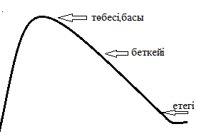

-Кәне,көрейік,қай қатар қаншалықты дұрысорындайды екен?

1-қатар төбесі,басы дегеніміз не?

2-қатар беткейді ойдайды.

3-қатар таудың етегі деген не?

Мүмкін жауаптары:

Төбесі,басы- таудың ең жоғарғы бөлігі, таудың ұшар басы.

Беткей- төбе мен етегінің арасындағы арақашықтық.

Етегі- тау беткейінің жазыққа айналуы.

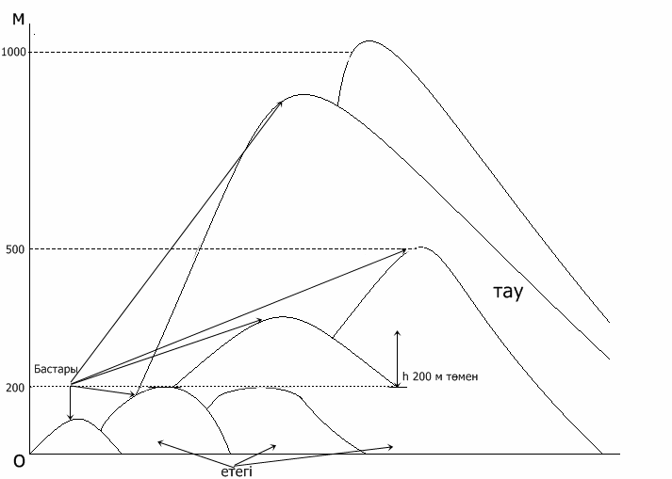

-Тау мен төбенің айырмашылығын білу үшін нені қарастыруымыз керек? Олардың бір-бірінен айырмашылығы қандай? (Биіктігімен). Таудың абсолюттік биіктігі -500 м. Төбенің салыстырмалы биіктігі – 200м.

( Тау жоталары мен тау жүйелерінің сызбасын экраннан көрсету).

-Тау жоталары дегеніміз не?Тау жүйелері туралы не білесіңдер?

-Біз қонақтарымыз жерге қонуы үшін 1000 м биіктікке түстіде, биіктікті және бағытты сақтай отырып, 50º с.е. бойынша Жерді айнала қозғалды.Картаға қарап,анықтап көріңдер, осындай биіктікте ғарыш кемесі Жерді толық айналып шыға алар ма еді?( Оқушылар жауап бере алмай қиналады).

-Не себептен бұл тапсырманы орындай алмай отырсыңдар? ( Таудың биіктігін анықтай алмай отырмыз).

-Картаның төменгі жағындағы легендаға көз салыңдар.Бұл тапсырманы орындауға не көмектесе алады екен? ( Биіктік шкаласы).

-1000 метрден жоғары территория қандай түспен боялған?( қоңыр,қою қоңыр түспен).

-Инопланетияндардың кемесі 50º с.е. бойынша жерді толық айналып шыға алар ма екен, қалай? (Жоқ . Кордильер бөгет жасайды).

-Оқулықты ашып қараңдар.Таулар биіктігіне байланысты қандай болады екен? Дәптерлеріңе « Таулар биіктігіне,жасына, пайда болуына байланысты »

-сызбасын сызыңдар.

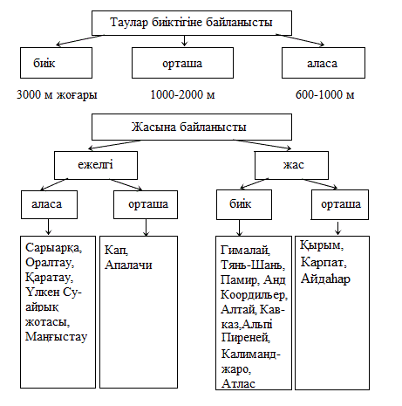

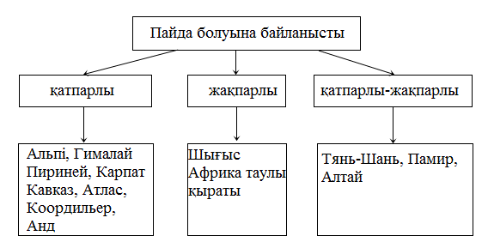

Бір-бірімен ( жұптасып) талдаңдар да,картаны пайдаланып, мысал келтіріңдер.

-Балалар, жаңа ғана қуанышты хабар алдық.Инопланетияндар жерге қоныпты. Бірақ тағы да бір қиыншылық туып тұрғаны.Кемелеріне біраз жөндеу жұмыстары қажет екен, ал кеме корпусын жөндеуге қажетті руданы Орал тауларынан алу керек. Сол тауды қалай табуға болатынын түсіндіру қажет.Орал тауын жоспар бойынша сипаттап беріңдер.

**Жоспар**

1.Қандай материкте,қандай дүние бөлігінде орналасқан?

2.Таудың биіктігі,ең биік жері.

3.Бағыты,ұзындығы.

4.Қандай параллельдер мен меридиандар арасында орналасқан?

5.Басқа нысандарға қарағандағы орны.

Оқушыларға таулардың өзгеруі жайлы айтып беру.Үгілу түрлерін қарастыру.

-Балалар, сонымен бүгінгі өткен тақырыбымыздың атын енді жазуға болады ғой. Қандай ойларың, болжамдарың бар?

( Жердің бетінің негізгі формалары-түрлері.Таулар).

-Үйде кескін картаға тауларды түсіретін боласыңдар.Ол үшін кескін картаға түсіру тәртібіне көңіл бөліңдер.

**Кескін картаға түсіру тәртібі**

1.Тау жүйесінің географиялық орнын кескін картада анықтау.Физикалық және кескін картаны салыстырып,бірдей болатындай етіп салу.

2.Жоталарының негізгі бағыттарын анықтап,биіктігін білдіретіндей түспен бір сызық ретінде бояу қарындашпен сызып түсіру.

3.Таудың атын сызықтың ұзына бойына жазу.

4.Ең биік нүктесін тауып, қара қарындашпен баспа әрпімен санын және атын жазу.Биік нүктесінің атын жазғанда параллельмен сәйкестіріп параллель жазу.

**IV.Үйге тапсырма.**

§22,23.Таулар жайлы тақпақ таңдап, оны мәнерлеп айтып беру.Кескін картаға Орал,Анд,Кордильер, Гималай, Альпі, Кавказ, Скандинавия, Аппалач, Атлас, Алтай,Тянь-Шань, Памир тауларын түсіру.

**Мұғалімге қажетті материал**

***Тау*** - төбемен салыстырғанда биіктігі үлкен, жақсы анықталатын етегі мен беткейі бар жер бедерінің түрі.

***Етек-***жазық бетінен тау беткейіне қарай иілген жері.

***Шың-***үшкір басы

***Биік тау-*** биіктігі 3 км жоғары, басында қар, кейде мұздықтар жататын, беткейлері тік,жоғарғы жағы ашық ( өсімдіктері жоқ, жұмсақ жыныстармен жабылмаған) , басы жартасты, көптеген үшкір шыңдары мен құздары бар тау.

***Орташа тау-*** (орта биіктіктегі тау) абсолюттік биіктіктері 600 м-ден 2-3 км-ге дейінгі, бастары домалақ,беткейлері жатық,жұмсақ жыныстармен қапталған,шөпті немесе мүкті және жиі орманмен көмкерілген таулар.

***Аласа таулар-*** жер бедері онша биік емес ( 600-1000 м) көбіне төбелерден тұратын тау тізбектері бар, төбесі жалпақ, биіктік белдеулері онша байқалмайтын таулар.

***Тау жотасы-***беткейлері жақсы көрінетін, ұзына бойымен орналасқан, таулы өлкеге кіретін жер бедерінің ірі бөлігі.

***Таулы өлке-*** тау жоталарының шоғырлануы.

***Тау торабы-*** тау жоталарының түйіскен жері.

***Адыр,қырқа-*** қырқа сызығы, жоталардың қарама-қарсы беткейлерінің түйіскен сызығы-тау адыры.